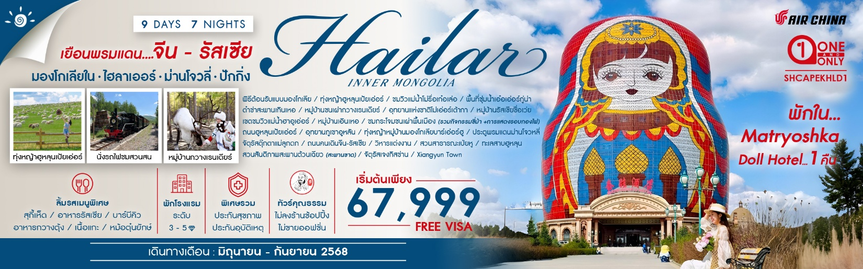

|  |  |  |  |  |  |
| --- | --- | --- | --- | --- | --- |
| **วันที่** | **กำหนดการ** | **เช้า** | **เที่ยง** | **เย็น** | **โรงแรม** |
| **1** | **กรุงเทพฯ (สุวรรณภูมิ) – ปักกิ่ง (CA960:19.35-01.25+1)** | **X** | **X** | ✈ |  |
| **2** | **ปักกิ่ง – ไฮ่ลาร์เออร์ (CA1133: 06.30-08.35) – พิธีต้อนรับแบบมองโกเลีย – ทุ่งหญ้าฮูหลุนเป้ยเอ่อร์ (รวมรถออฟโรด+ฟรีถ่ายคลิปด้วยโดรน) – ชมวิวแม่น้ำโม่รื่อเก๋อเล่อ** | ✈ | 🍽 | 🍽 | **BAVARIA REGENT HOTEL HAILAR**  **หรือเทียบเท่าระดับ 5** |
| **3** | **ไฮลาร์เอ่อร์ – เกินเหอ – พื้นที่ชุ่มน้ำเอ๋อเอ่อร์กู่น่า – ต๋าข่าสะพานเกินเหอ** | 🍽 | 🍽 | 🍽 | **GENHE AOLUGUYA HOTEL**  **หรือเทียบเท่าระดับ 4** |
| **4** | **เกินเหอ – โม่เอ่อร์เต้ากา – หมู่บ้านชนเผ่ากวางเรนเดียร์ – อุทยานแห่งชาติโม่เอ่อร์เต้ากา(รวมนั่งไฟเล็ก)** | 🍽 | 🍽 | 🍽 | **MIKUOLU MANOR HOTEL**  **หรือเทียบเท่าระดับ 3** |
| **5** | **โม่เอ่อร์เต้ากา – เอินเหอ – หมู่บ้านรัสเซียซื่อเว่ย – เขตชมวิวแม่น้ำฮาอูเอ่อร์ – หมู่บ้านเอินเหอ** | 🍽 | 🍽 | 🍽 | **HAWUER HOTEL**  **หรือเทียบเท่าระดับ 3** |
| **6** | **เอินเหอ – เฮยซานโถว – ถนนฮูหลุนเป้ยเอ่อร์ – อุทยานภูเขาอูหลัน (รวมชิงช้าฟรีท่านละ 1 รอบ) – ชมกระโจมชนเผ่าพื้นเมือง (รวมกิจกรรมขี่ม้า+ชมการแสดงรอบกองไฟ)** | 🍽 | 🍽 | 🍽 | **HULUNBUIR SHENFEI MANOR HOTEL**  **หรือเทียบเท่าระดับ 4** |
| **7** | **เฮยซานโถว – ม่านโจวหลี่ – ทุ่งหญ้าหมู่บ้านมองโกเลียบาร์เอ่อร์ฮู – ประตูพรมแดนม่านโจวหลี่(ชมภายนอก) – จัตุรัสตุ๊กตาแม่ลูกดก – ถนนคนเดินจีน-รัสเซีย – วิหารแต่งงาน – สวนสาธารณะเป่ยหู** | 🍽 | 🍽 | 🍽 | **MATRYOSHKA DOLL HOTEL**  **หรือเทียบเท่าระดับ 4** |
| **8** | **ม่านโจวหลี่– ทะเลสาบฮูหลุน– ไฮ่ลาร์เอ่อร์ – สวนสันติภาพสะพานต้วนเฉียว(สะพานขาด) – จัตุรัสเจงกิสข่าน** | 🍽 | 🍽 | 🍽 | **BAVARIA REGENT HOTEL HAILAR**  **หรือเทียบเท่าระดับ 5** |
| **9** | **ไฮ่ลาร์เออร์ – ปักกิ่ง (CA1132: 10.40-12.55) –Xiangyun Town – ปักกิ่ง – กรุงเทพ (สุวรรณภูมิ) (CA979: 20.05-00.10+1)** | 🍽 | 🍽 | ✈ |  |
| **กรุณาเตรียมค่าทิปหัวหน้าทัวร์,ไกด์และคนขับรถ จำนวน 2,500 บาท ตลอดการเดินทาง** | | | | | |

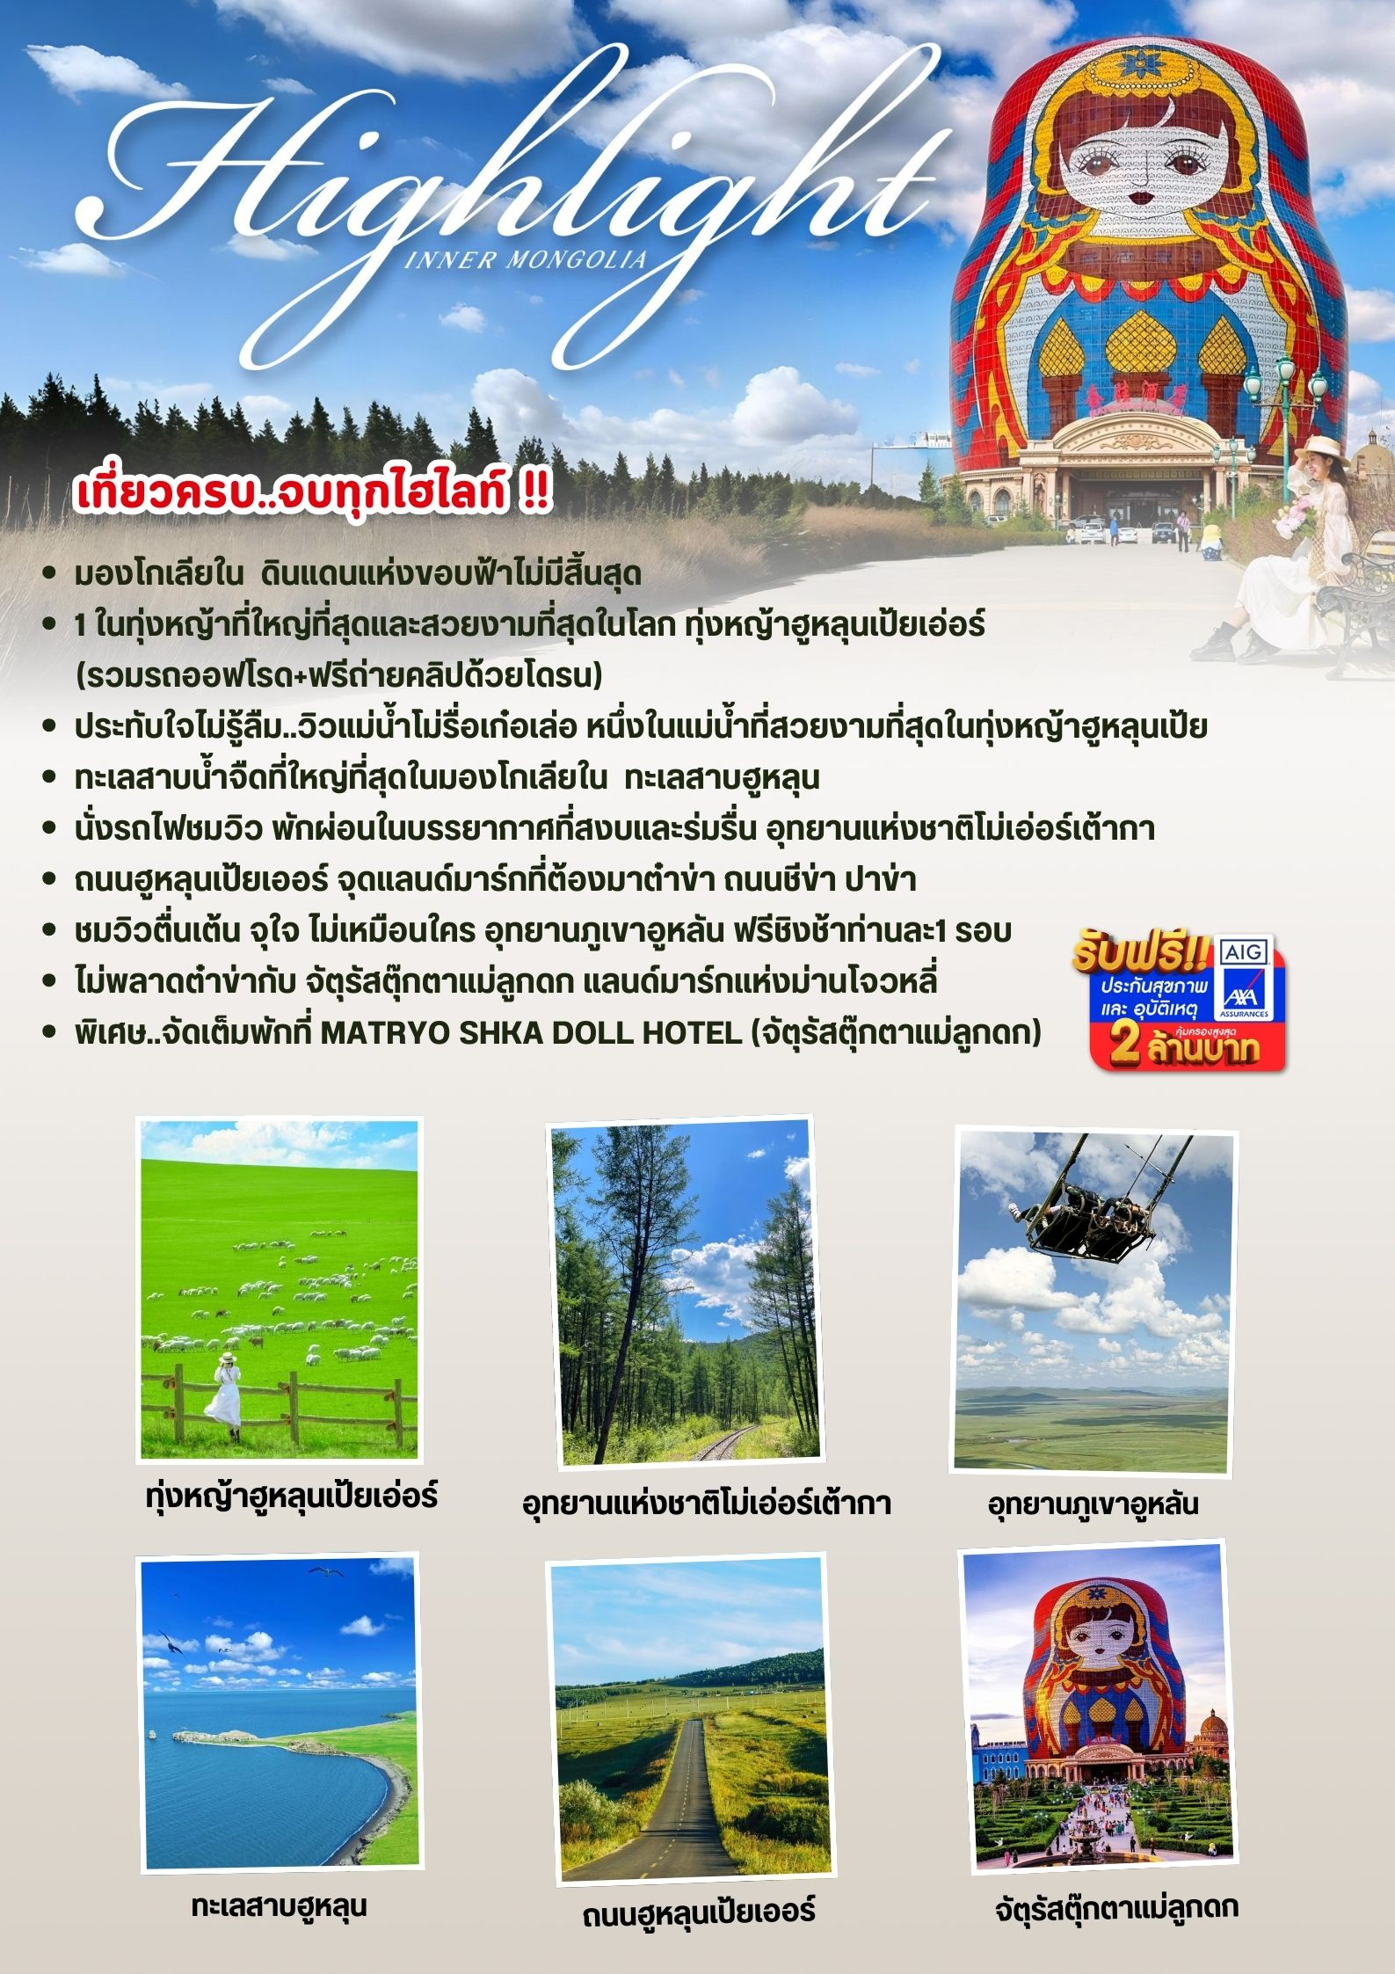

**โปรแกรมการเดินทาง**

**วันแรก กรุงเทพฯ (สุวรรณภูมิ) – ปักกิ่ง (CA960: 19.35-01.25+1)**

**16.00 น.** 🗣 คณะพร้อมกันที่ **ท่าอากาศยานสุวรรณภูมิ ณ อาคารผู้โดยสารขาออก (ระหว่างประเทศ) ชั้น 4 ประตู 9 บริเวณ ISLAND-U สายการบิน** **AIR CHINA (CA)** โดยมีเจ้าหน้าที่จากทางบริษัทฯ คอยต้อนรับ และอำนวยความสะดวกแด่ท่านก่อนออกเดินทาง

**19.35 น.** เหินฟ้าสู่ **เมืองปักกิ่ง โดยสายการบิน** [**AIR CHINA**](https://www.skyscanner.co.th/airline/airline-shandong-airlines-sc.html) **เที่ยวบินที่ CA960**✈

* **เที่ยวบินหรือเวลาอาจมีการเปลี่ยนแปลง ทั้งนี้ขึ้นอยู่กับสายการบินเป็นผู้กำหนด**
* **ขอสงวนสิทธิ์ในการเลือกที่นั่งบนเครื่องบิน เนื่องจากการจัดที่นั่งบนเครื่องบิน เป็นสิทธิ์ของเจ้าหน้าที่เช็คอิน ซึ่งทางบริษัทไม่สามารถเข้าไปแทรกแซงได้**

***(บริการอาหารและเครื่องดื่มบนเครื่อง)***

### **01.25 น.+1** เดินทางถึง **สนามบินกรุงปักกิ่ง** เมืองประวัติศาสตร์เก่าแก่ เดิมทีปักกิ่งเคยเป็นเมืองสำคัญทางการค้าของอาณาจักรเยี่ยนเมื่อ 500 ปีก่อนคริสตกาล

**วันที่สอง ปักกิ่ง – ไฮ่ลาร์เออร์ (CA1133: 06.30-08.35) – พิธีต้อนรับแบบมองโกเลีย – ทุ่งหญ้าฮูหลุนเป้ยเอ่อร์ (รวมรถออฟโรด+ฟรีถ่ายคลิปด้วยโดรน) – ชมวิวแม่น้ำโม่รื่อเก๋อเล่อ**

**06.30 น.** เหินฟ้าสู่ **ไฮ่ลาร์เออร์** **โดยสายการบิน AIR CHINA เที่ยวบินที่ CA1133 ✈**

### **08.35 น.** เดินทางถึง **เมืองไฮ่ลาร์เอ่อร์** ศูนย์กลางทางการเมืองเศรษฐกิจวัฒนธรรมการแพทย์การศึกษาการขนส่งการศึกษา และศูนย์การท่องเที่ยวของฮูหลุนเป้ยเอ่อร์ ได้รับการขนานนามว่า “ไข่มุกแห่งทุ่งหญ้า” มีความหลากหลาย ทางชาติพันธุ์รวมกว่า 26 ชนเผ่า หลังจากพิธีตรวจคนเข้าเมือง

นำท่านสู่ **พิธีต้อนรับแบบมองโกเลีย** พิธีการต้อนรับแขกตามประเพณีของชนเผ่ามองโกเลีย ที่แสดงถึงความเคารพและความอบอุ่นของเจ้าบ้าน โดยทั่วไปพิธีนี้จะมีการถวายฮาด่า เป็นผ้าคล้ายผ้าพันคอ ทำจากผ้าไหมหรือผ้าซาติน มักมีสีขาว ฟ้า หรือเหลือง ซึ่งเป็นสัญลักษณ์แห่งความบริสุทธิ์และโชคดี

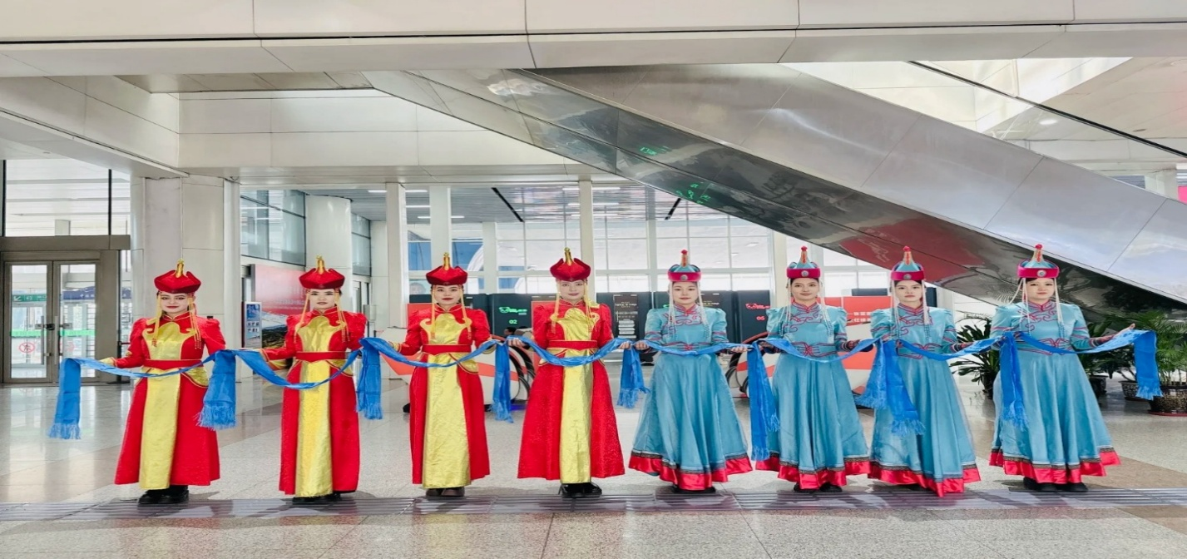

นำท่านเดินทางสู่ **ทุ่งหญ้าฮูหลุนเป้ยเอ่อร์ (รวมรถออฟโรด+ฟรีถ่ายคลิปด้วยโดรน) (ใช้เวลาเดินทางประมาณ 1 ช.ม.)** หนึ่งในทุ่งหญ้าที่ใหญ่ที่สุดและสวยงามที่สุดในโลก ตั้งอยู่ในเขตปกครองตนเองมองโกเลียใน ทางตะวันออกเฉียงเหนือของประเทศจีน มีพื้นที่กว้างใหญ่ไพศาล ปกคลุมด้วยทุ่งหญ้าสีเขียวขจี มีทะเลสาบ และแม่น้ำที่สวยงาม เช่น แม่น้ำเออร์กูน และทะเลสาบฮูหลุน และเป็นที่อยู่อาศัยของสัตว์ป่าหลากหลายชนิด เช่น ม้า แกะ วัว และนกนานาชนิด ให้ท่านได้สัมผัสกับความงามของธรรมชาติที่เหมือนภาพวาดดั่งเทพนิยายและวัฒนธรรมแบบดั้งเดิมของชาวมองโกเลียที่หาชมได้ยาก

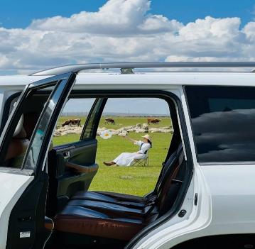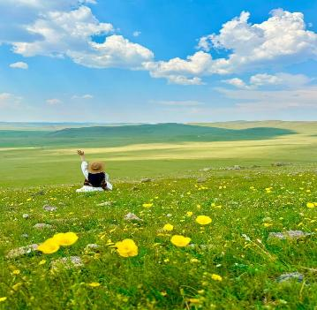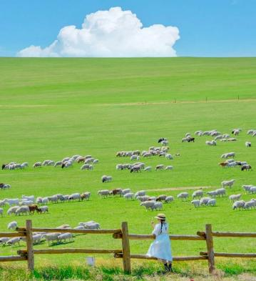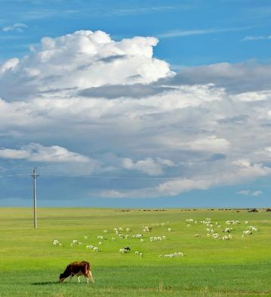

### **เที่ยง** 🍽 **รับประทานอาหารกลางวันที่ภัตตาคาร**

**บ่าย** นำท่าน **ชมวิวแม่น้ำโม่รื่อเก๋อเล่อ** หนึ่งในแม่น้ำที่สวยงามที่สุดในทุ่งหญ้าฮูหลุนเป้ย ตั้งอยู่ในเขตปกครองตนเองมองโกเลีย แม่น้ำสายนี้มีลักษณะคดเคี้ยวผ่านทุ่งหญ้าที่กว้างใหญ่ สร้างทัศนียภาพที่สวยงามและน่าประทับใจตามเส้นทางจะมีจุดชมวิวหลายจุดที่ให้ท่านถ่ายรูปและชมความงามของแม่น้ำ และมีจุดชมวิวที่สูงขึ้นไปบนเนินเขาที่คุณสามารถมองเห็นแม่น้ำคดเคี้ยวผ่านทุ่งหญ้าได้อย่างชัดเจน

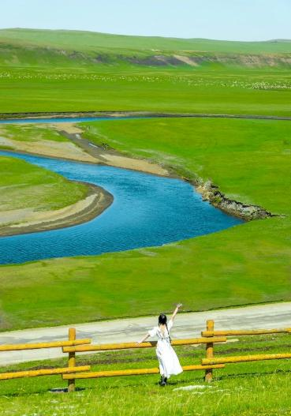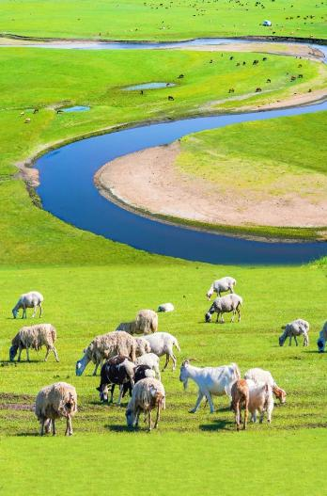

**ค่ำ** 🍽 **รับประทานอาหารค่ำที่ภัตตาคาร เมนูพิเศษ..สุกี้เห็ด**

**🛏 พักที่ BAVARIA REGENT HOTEL HAILAR หรือเทียบเท่าระดับ 5** 

**วันที่สาม ไฮลาร์เอ่อร์ – เกินเหอ – พื้นที่ชุ่มน้ำเอ๋อเอ่อร์กู่น่า – ต๋าข่าสะพานเกินเหอ**

**เช้า** 🍽 **รับประทานอาหารเช้า ณ ห้องอาหารโรงแรม**

นำท่านเดินทางสู่ **เมืองเกินเหอ (ใช้เวลาเดินทางประมาณ 2 ช.ม.)** เมืองเล็กๆ ที่ตั้งอยู่ในเขตปกครองตนเองมองโกเลียใน มีชื่อเสียงในด้านธรรมชาติที่สวยงามและอากาศที่เย็นสบาย โดยเฉพาะในช่วงฤดูร้อน เกินเหอยังเป็นที่รู้จักในฐานะ "เมืองที่หนาวที่สุดในจีน" เนื่องจากมีอุณหภูมิที่ต่ำมากในช่วงฤดูหนาว

และนำท่านเดินทางสู่ **พื้นที่ชุ่มน้ำเอ๋อเอ่อร์กู่น่า** เป็นทุ่งหญ้าชุ่มน้ำที่สวยงามที่สุดในจีน และได้รับการยกย่องว่าเป็นทุ่งหญ้าชุ่มน้ำที่สวยที่สุดในเอเชีย พื้นที่แห่งนี้อุดมสมบูรณ์ไปด้วยพืชพรรณและสัตว์ป่านานาชนิด พร้อมด้วยทิวทัศน์อันงดงามที่เปลี่ยนแปลงไปตามฤดูกาล

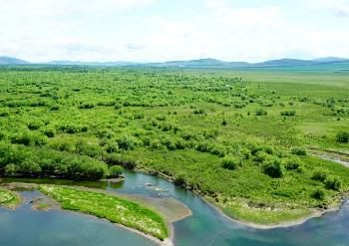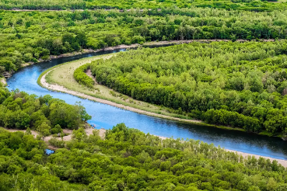

**เที่ยง** 🍽 **รับประทานอาหารกลางวันที่ภัตตาคาร** **เมนูพิเศษ..หม้อตุ๋นยักษ์**

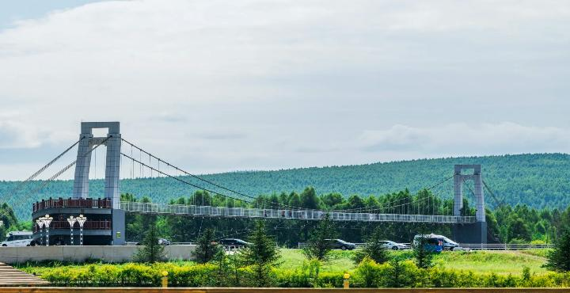**บ่าย** นำท่านเดินทางไป **ต๋าข่าสะพานเกินเหอ (ใช้เวลาเดินทางประมาณ 2 ช.ม.)** ถ่ายรูปกับสะพานที่มีทิวทัศน์สวยงามของทุ่งหญ้าและแม่น้ำเกินเหอจะมีป่าไม้หลากสีสันที่เปลี่ยนไปตามฤดูกาล จุดนี้เหมาะสำหรับหยุดพักและถ่ายภาพความงดงามของธรรมชาติ โดยเฉพาะในช่วงฤดูใบไม้เปลี่ยนเป็นสีแดง เหลือง และทอง สะท้อนลงบนผิวน้ำเป็นภาพที่งดงามราวกับภาพวาด

**ค่ำ** 🍽 **รับประทานอาหารค่ำที่ภัตตาคาร**

🛏 **พักที่ GENHE AOLUGUYA HOTEL หรือเทียบเท่าระดับ 4** 

**วันที่สี่ เกินเหอ – โม่เอ่อร์เต้ากา – หมู่บ้านชนเผ่ากวางเรนเดียร์– อุทยานแห่งชาติโม่เอ่อร์เต้ากา (รวมนั่งไฟเล็ก)**

**เช้า** 🍽 **รับประทานอาหารเช้า ณ ห้องอาหารโรงแรม**

นำท่านเดินทางสู่ **เมืองโม่เอ่อร์เต้ากา (ใช้เวลาเดินทางประมาณ 3.30 ชั่วโมง)** ตั้งอยู่ทางทิศเหนือของฮูลุนเป้ยเอ่อร์ ติดกับชายแดนรัสเซียได้รับการขนานนามว่า "อาณาจักรแห่งป่าไม้และสัตว์ป่า" เป็นป่าดึกดำบรรพ์ที่ยังคงความอุดมสมบูรณ์ ของจีน

นำท่านเดินทางสู่ **หมู่บ้านชนเผ่ากวางเรนเดียร์** สถานที่ท่องเที่ยวระดับ 4A ในตำบลอ๋อหลูกูหย่าที่หมู่บ้านแห่งนี้ จะเป็นกลุ่มชาวเอ้อเวินเค่อกลุ่มชาติพันธุ์ในเอเชียตะวันออกเฉียงเหนือ ส่วนใหญ่อาศัยอยู่ในไซบีเรีย รัสเซีย และเขตปกครองตนเองมองโกเลียในและมณฑลเฮยหลงเจียงในประเทศจีน มีกระจายอยู่เพียงเล็กน้อยในประเทศมองโกเลีย รู้จักกันในชื่อ Evenki ในรัสเซีย หรือที่รู้จักกันในนามชาวเอ้อเวินเค่อผู้เลี้ยงกวางเรนเดียร์ หมายถึงสถานที่ที่มีป่าต้นป็อปลาร์อันเขียวชอุ่ม ในช่วงกลางของศตวรรษที่ 17 ชาวเอ้อเวินเค่อผู้เลี้ยงกวางเรนเดียร์ อพยพจากลุ่มน้ำทะเลสาบไบคาลไปยังป่าทึบของเทือกเขาต้าซิงอันหลิ่ง โดยอาศัยการล่าสัตว์และเลี้ยงกวางเรนเดียร์เพื่อหาเลี้ยงชีพ พวกเขาถูกเรียกว่า เผ่าซื่อลู่ และ "เผ่าล่าสัตว์สุดท้ายของจีน" และพวกเขายังเป็นกลุ่มชาติพันธุ์เพียงกลุ่มเดียวในประเทศจีนที่รักษา "วัฒนธรรมกวางเรนเดียร์" ไว้ มีกวางเรนเดียร์ทีเลี้ยงโดยชาวเอ้อเวินเค่อมากกว่า 30 ตัวเท่านั้นในสายเลือดบริสุทธิ์รุ่นสุดท้าย มีกวางเรนเดียร์มากกว่า 600 ตัวที่รอดชีวิตจากรุ่นสู่รุ่น และส่วนเล็ก ๆ ของกวางเรนเดียร์ทีเลี้ยงโดยชาวเอ้อเวินเค่อ ยังคงมีวิถีชีวิตที่ค่อนข้างดั้งเดิมและเป็นธรรมชาติ

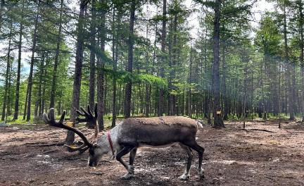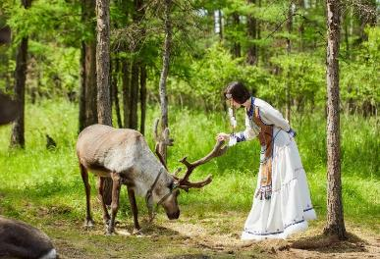

**เที่ยง** 🍽 **รับประทานอาหารกลางวันที่ภัตตาคาร**

**บ่าย** นำท่านเดินทางสู่ **อุทยานแห่งชาติโม่เอ่อร์เต้ากา (รวมนั่งไฟเล็ก)** ตั้งอยู่ในเขตปกครองตนเองมองโกเลียใน ประเทศจีน เป็นหนึ่งในอุทยานแห่งชาติที่ใหญ่ที่สุดและมีความสวยงามทางธรรมชาติมากที่สุดในจีน อุทยานแห่งนี้มีพื้นที่กว้างใหญ่ครอบคลุมพื้นที่ 148,324เฮกเตอร์ และอุดมไปด้วยป่าไม้ที่อุดมสมบูรณ์ เทือกเขา แม่น้ำ และทะเลสาบที่สวยงาม จุดเด่นของอุทยานแห่งนี้มีป่าไม้ที่หนาแน่นและหลากหลายชนิด ทั้งต้นสน ต้นเบิร์ช ทำให้ที่นี่มีทัศนียภาพที่สวยงามตลอดทั้งปี โดยเฉพาะในฤดูใบไม้เปลี่ยนสีสันสวยงามมาก เพลิดเพลินกับการ **นั่งรถไฟชมวิว** พักผ่อนในบรรยากาศที่สงบและร่มรื่นกับเส้นทางธรรมชาติเอกลักษณ์แห่งป่า

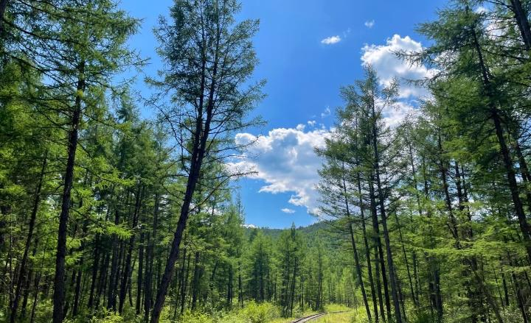**ค่ำ** 🍽 **รับประทานอาหารค่ำที่ภัตตาคาร**

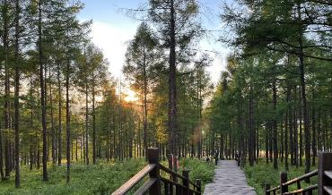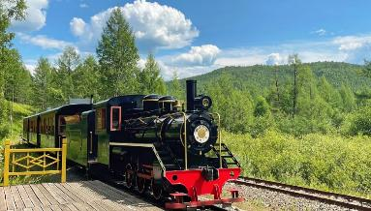

🛏 **พักที่ MIKUOLU MANOR HOTEL หรือเทียบเท่าระดับ 3** 

**เช้า**  🍽 **รับประทานอาหารเช้า ณ ห้องอาหารโรงแรม**

**วันที่ห้า โม่เอ่อร์เต้ากา – เอินเหอ – หมู่บ้านรัสเซียซื่อเว่ย – เขตชมวิวแม่น้ำฮาอูเอ่อร์ – หมู่บ้านเอินเหอ**

นำท่านเดินทางสู่ **เมืองเอินเหอ (ใช้เวลาเดินทางประมาณ 3.30 ชั่วโมง)** เมืองเล็กๆ ที่ตั้งอยู่ในเขตปกครองตนเองมองโกเลียใน ใกล้กับพรมแดนรัสเซีย เมืองนี้เป็นที่รู้จักในฐานะเมืองที่อยู่อาศัยของชาวรัสเซียเชื้อสายจีน ซึ่งเป็นกลุ่มชนกลุ่มน้อยที่มีวัฒนธรรมและวิถีชีวิตที่เป็นเอกลักษณ์

**เที่ยง** 🍽 **รับประทานอาหารกลางวันที่ภัตตาคาร** **เมนูพิเศษ..อาหารรัสเซีย**

**บ่าย** นำท่านเดินทางสู่ **หมู่บ้านรัสเซียซื่อเว่ย** เป็นหมู่บ้านรัสเซียดั้งเดิมแห่งเดียวในจีนและเป็นหมู่บ้านเก่าแก่ที่มีชื่อเสียง 1 ใน10 ของจีน มีสถาปัตยกรรมและวัฒนธรรมที่ได้รับอิทธิพลจากรัสเซีย บ้านเรือนในหมู่บ้านมักสร้างในสไตล์รัสเซียแบบดั้งเดิม มีหน้าต่างและประตูสีสันสดใส ทำให้หมู่บ้านนี้มีบรรยากาศที่คึกคักและเต็มไปด้วยร้านค้า บรรยากาศโดยรอบล้อมรอบด้วยทุ่งหญ้า ป่าไม้ และมีแม่น้ำที่สวยงาม เป็นสถานที่ที่เหมาะสำหรับการพักผ่อนและชมธรรมชาติ สามารถเดินเที่ยวชมทุ่งหญ้าได้ให้ท่านสัมผัสความงามและวัฒนธรรมอันเป็นเอกลักษณ์ของหมู่บ้านซื่อเว่ย

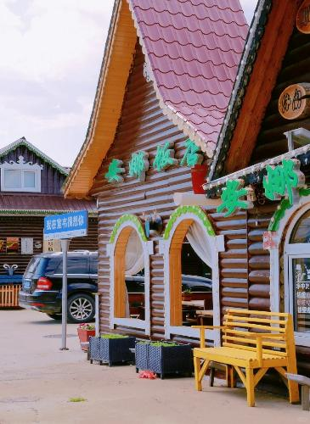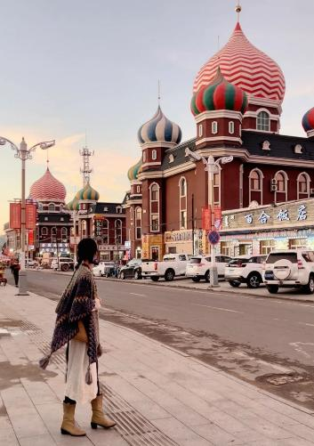

นำท่านเดินทางสู่ **เขตชมวิวแม่น้ำฮาอูเอ่อร์** แม่น้ำฮาอูเอ่อร์เป็นแม่น้ำที่สวยงามและมีทัศนียภาพที่หลากหลาย ทำให้เป็นจุดหมายปลายทางยอดนิยมสำหรับนักท่องเที่ยวที่ชื่นชอบธรรมชาติโดยแม่น้ำฮาอูเอ่อร์ไหลผ่านทุ่งหญ้า ป่าไม้ และเทือกเขา ทำให้มีทัศนียภาพที่สวยงาม ให้ท่านเพลิดเพลินกับวิวทิวทัศน์แม่น้ำที่เปลี่ยนแปลงไปตามฤดูกาลและได้รับการยกย่องว่าเป็น **"สวรรค์ของธรรมชาติและสัตว์ป่า"**

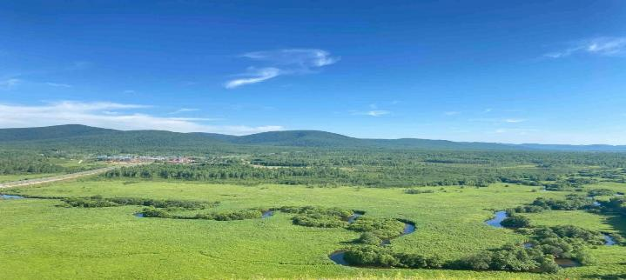นำท่านเดินทางสู่ **หมู่บ้านเอินเหอ** เป็นหมู่บ้านรัสเซียที่มีเอกลักษณ์เฉพาะตัว มีวิวธรรมชาติที่งดงามและเงียบสงบ ที่ให้ท่านสามารถสัมผัสวัฒนธรรมรัสเซียแท้ๆ โดยไม่ต้องเดินทางไปรัสเซีย มีสถาปัตยกรรมเป็นบ้านไม้สไตล์รัสเซีย **"Izba"** มีหลังคาสามเหลี่ยมและลวดลายไม้แกะสลัก บรรยากาศสงบและสดชื่น

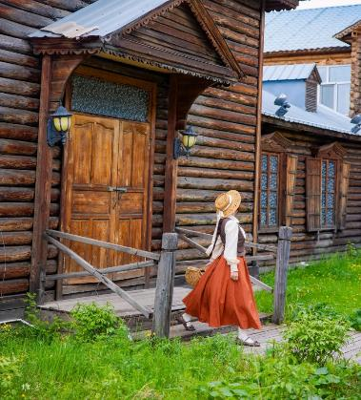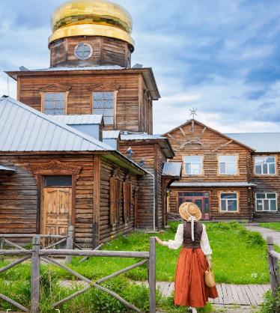

**ค่ำ** 🍽 **รับประทานอาหารค่ำที่ภัตตาคาร**

🛏 **พักที่ HAWUER HOTEL หรือเทียบเท่าระดับ 3** 

**วันที่หก เอินเหอ – เฮยซานโถว – ถนนฮูหลุนเป้ยเอ่อร์ – อุทยานภูเขาอูหลัน (รวมชิงช้าฟรีท่านละ 1 รอบ) – ชมกระโจมชนเผ่าพื้นเมือง (รวมกิจกรรมขี่ม้า+ชมการแสดงรอบกองไฟ)**

**เช้า**  🍽 **รับประทานอาหารเช้า ณ ห้องอาหารโรงแรม**

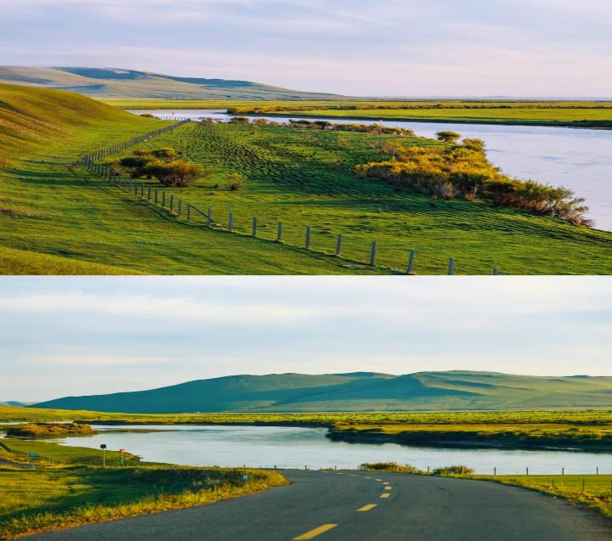นำท่านเดินทางสู่ **เฮยซานโถว (ใช้เวลาเดินทางประมาณ 3.30 ช.ม.)** เป็นเมืองเล็กๆ ใน เขตฮูหลุนเป่ยเอ่อร์ ของเขตปกครองตนเองมองโกเลียใน ระหว่างเดินทางนำท่านชม **ถนนฮูหลุนเป้ยเออร์** เป็นหนึ่งในจุดแลนด์มาร์กที่ต้องมาต๋าข่าคือ **ถนนชีข่า ปาข่า** ที่จะมองเห็นวิวทุ่งหญ้าระหว่างสองข้างทางที่สวยงามและเหล่าฟาร์มแกะ,ม้า และเป็นสถานที่ยอดนิยมสำหรับกิจกรรมขี่ม้าสไตล์มองโกลและยังมีจุดชมพระอาทิตย์ตกที่งดงามมองเห็นท้องฟ้ากว้างสุดลูกหูลูกตา และเป็นเมืองชายแดนระหว่างจีนและรัสเซีย โดยมีแม่น้ำเออร์กูน่ากั้นเขตแดน เป็นเมืองที่มีความหลากหลายของชาติพันธ์อยู่ร่วมกัน

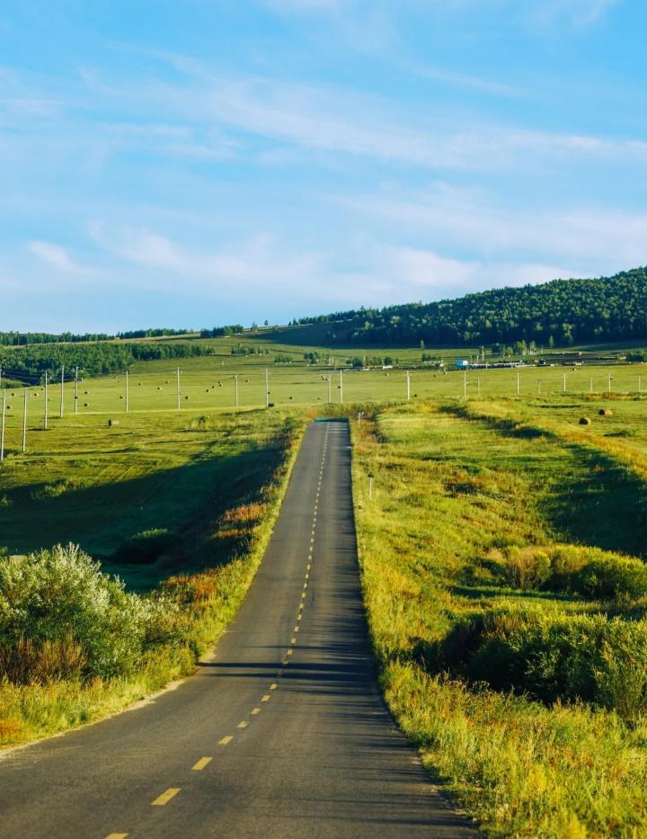

**เที่ยง** 🍽 **รับประทานอาหารกลางวันที่ภัตตาคาร**

**บ่าย** นำท่านเดินทางสู่ **อุทยานภูเขาอูหลัน** แหล่งท่องเที่ยวทางธรรมชาติระดับ 4A มีทิวทัศน์ที่หลากหลาย โดยมีทั้งภูเขาสูง, ทุ่งหญ้าอันกว้างใหญ่ และพื้นที่ธรรมชาติที่สมบูรณ์ เหมาะสำหรับการถ่ายภาพและการพักผ่อนท่ามกลางธรรมชาติ เป็นจุดสำคัญบนเส้นทางท่องเที่ยวทองคำทางตอนเหนือของเมืองฮูหลุนเปยเอ่อร์ **ให้ท่านได้ต๋าข่าสัมผัสความตื่นเต้นกับ ฟรีชิงช้าท่านละ1 รอบที่สามารถชมวิวได้อย่างจุใจ**

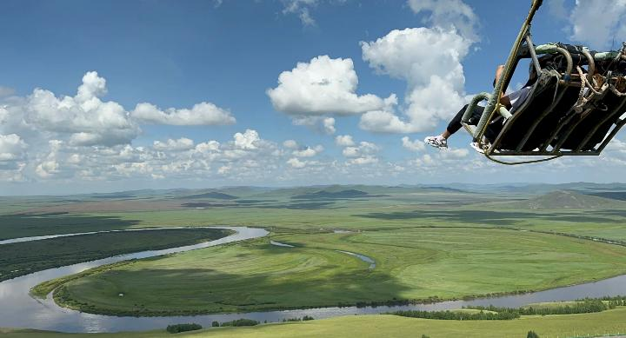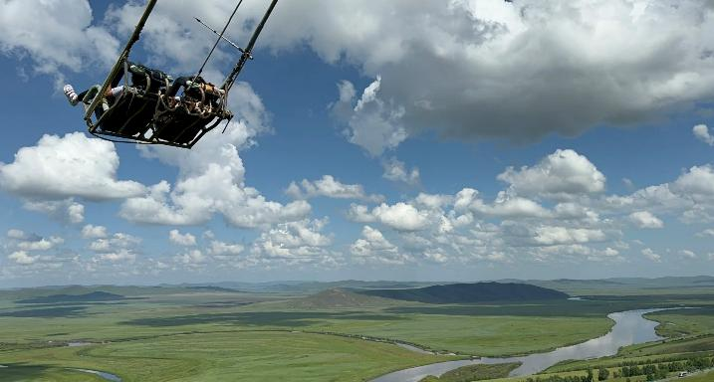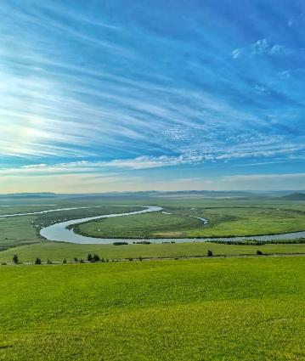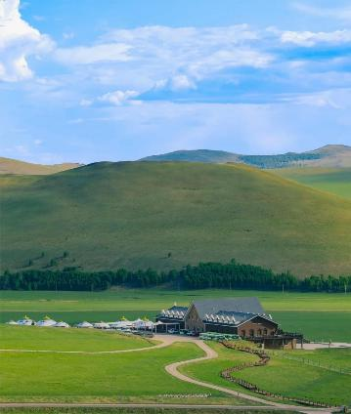

นำท่านเดินทางสู่ **ชมกระโจมชนเผ่าพื้นเมือง (รวมกิจกรรมขี่ม้า+ชมการแสดงรอบกองไฟ)** ให้ท่านสัมผัสชีวิตแบบชนเผ่าเร่ร่อน เข้าเยี่ยมกระโจมแบบดั้งเดิม และฝูงเลี้ยงสัตว์ที่หาชมได้ยาก ให้ท่านเปิดประสบการณ์ขี่ม้าผ่านทุ่งหญ้าเขียวขจี ภายใต้ท้องฟ้ากว้างใหญ่ เพลิดเพลินกับวิวธรรมชาติที่ไม่มีที่สิ้นสุด

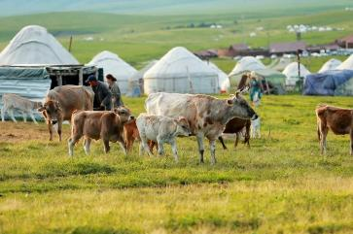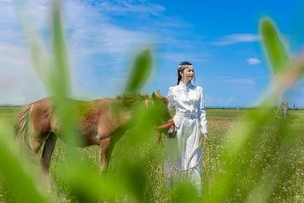

**ค่ำ** 🍽 **รับประทานอาหารค่ำที่ภัตตาคาร เมนูพิเศษ..เนื้อแกะย่าง**

หลังอาหารค่ำ **ชมการแสดงรอบกองไฟ** ฟังเสียงดนตรีพื้นเมือง ชมการเต้นรำแบบดั้งเดิมของชนเผ่าเร่ร่อนให้ท่านสัมผัสวัฒนธรรมพื้นเมืองและสนุกสนานกับบรรยากาศกลางแจ้งยามค่ำคืน

🛏 **พักที่ HULUNBUIR SHENFEI MANOR HOTEL หรือเทียบเท่าระดับ 4** 

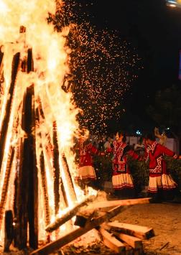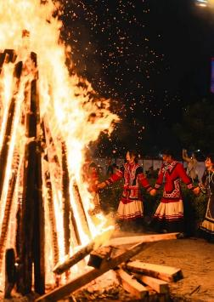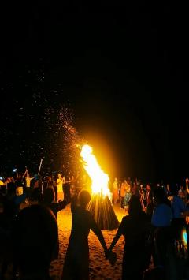

**วันที่เจ็ด เฮยซานโถว – ม่านโจวหลี่ – ทุ่งหญ้าหมู่บ้านมองโกเลียบาร์เอ่อร์ฮู – ประตูพรมแดนม่านโจวหลี่(ชมภายนอก) – จัตุรัสตุ๊กตาแม่ลูกดก – ถนนคนเดินจีน-รัสเซีย – วิหารแต่งงาน – สวนสาธารณะเป่ยหู**

**เช้า**  🍽 **รับประทานอาหารเช้า ณ ห้องอาหารโรงแรม**

นำท่านเดินทางสู่ **ม่านโจวหลี่ (ใช้เวลาเดินทางประมาณ 3.30 ช.ม.)** เป็นเมืองชายแดนที่ใหญ่ที่สุดระหว่าง จีน-รัสเซีย ตั้งอยู่ใน เขตปกครองตนเองมองโกเลียใน เมืองนี้มีเอกลักษณ์พิเศษเพราะได้รับอิทธิพลจากวัฒนธรรมจีน รัสเซีย และมองโกล ทำให้มีบรรยากาศที่แตกต่างจากเมืองอื่นๆ ในจีน

และนำท่านสัมผัสเสน่ห์แห่ง **ทุ่งหญ้าหมู่บ้านมองโกเลียบาร์เอ่อร์ฮู** เป็นหนึ่งในทุ่งหญ้าที่สวยงามและอุดมสมบูรณ์ที่สุดใน มองโกเลียในที่นี่เป็นที่อยู่อาศัยของชาวมองโกเลียพื้นเมือง บาร์เอ่อร์ฮู ซึ่งมีวัฒนธรรมการเร่ร่อนที่สืบทอดกันมายาวนานพร้อมทั้งชมการแสดงโชว์ **ระบำม้า** ที่แสดงถึงทักษะการควบคุมม้าแบบมืออาชีพตามชนเผ่าแบบดั้งเดิม

**เที่ยง** 🍽 **รับประทานอาหารกลางวันที่ภัตตาคาร**

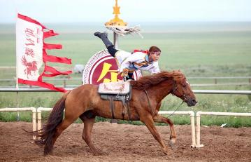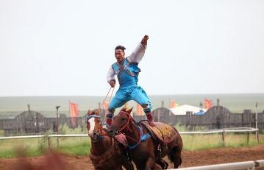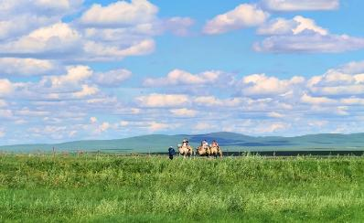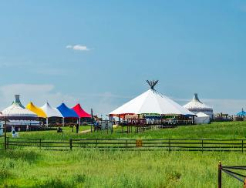

**บ่าย** นำท่านสู่ **ประตูพรมแดนม่านโจวหลี่ (ชมภายนอก)** หรือ ประตูชายแดนจีน-รัสเซีย" จุดเช็กอินสำคัญของเมือง " จากที่นี่สามารถมองเห็นเมือง Zabaykalsk ของรัสเซียได้สามารถมองเห็นวิวทิวทัศน์ที่เชื่อมต่อระหว่าง จีนและรัสเซีย ในมุมกว้าง มีการแสดงถึงความเชื่อมโยงทางวัฒนธรรมและเศรษฐกิจระหว่างสองประเทศ

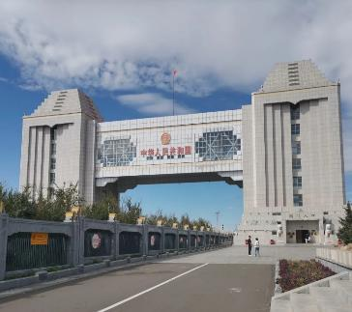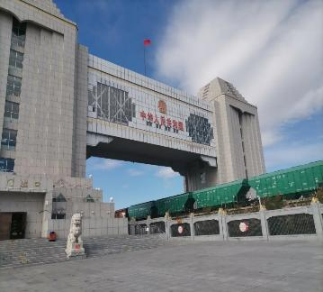

จากนั้นนำท่านต๋าข่ากับ **จัตุรัสตุ๊กตาแม่ลูกดก** แลนด์มาร์กแห่งม่านโจวหลี่ สถานที่ท่องเที่ยวที่สร้างขึ้นโดยใช้แนวคิดของตุ๊กตาแม่ลูกดกมาสร้างเป็นอาคารและประติมากรรมสุดอลังการ จนกลายเป็นหนึ่งในแลนด์มาร์กที่ไม่เหมือนใครในโลก จัตุรัสแห่งนี้เป็นสถานที่ที่เต็มไปด้วยสีสันและกลิ่นอายของวัฒนธรรม จีน รัสเซีย และมองโกเลีย ผสมผสานกันอย่างลงตัว ทำให้เมืองนี้มีเสน่ห์ไม่เหมือนที่ใดในจีน

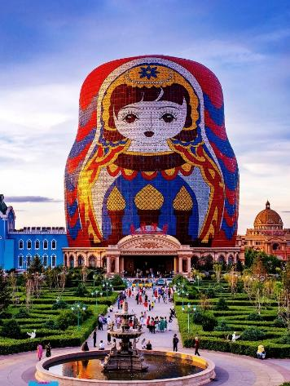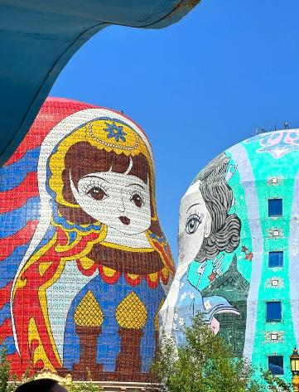

นำท่านสู่ **ถนนคนเดินจีน-รัสเซีย** ถนนคนเดินชื่อดังที่เต็มไปด้วยร้านค้าและสินค้าจากจีนและรัสเซียมีสินค้าเช่น วอดก้า ไข่ปลาคาเวียร์ และของที่ระลึกแบบรัสเซีย ร้านอาหารรัสเซียมากมาย

**ค่ำ** 🍽 **รับประทานอาหารค่ำที่ภัตตาคาร เมนูพิเศษ..บาร์บีคิว**

และนำท่านสู่ **วิหารแต่งงาน** สถานที่สำคัญสำหรับการจัดงานแต่งงานในรูปแบบที่หรูหราและโรแมนติก โดยมีการออกแบบสถาปัตยกรรมที่มีเอกลักษณ์ สไตล์ยุโรปผสมผสานกับองค์ประกอบของวัฒนธรรมท้องถิ่น ทำให้ที่นี่เป็นจุดเด่นของเมืองที่ดึงดูดนักท่องเที่ยวและคู่บ่าวสาวที่ต้องการจัดงานแต่งงานในบรรยากาศที่แสนพิเศษ

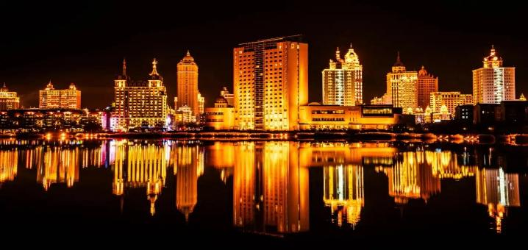และนำท่านสู่ **สวนสาธารณะเป่ยหู** สวนสาธารณะริมทะเลสาบที่มีชื่อเสียงในเมืองม่านโจวหลี่ เป็นสถานที่พักผ่อนยอดนิยมสำหรับทั้งคนท้องถิ่นและนักท่องเที่ยว มีวิวธรรมชาติที่งดงาม และเป็นจุดที่เหมาะสำหรับการเดินเล่น ถ่ายภาพ และสัมผัสบรรยากาศของเมืองชายแดนจีน-รัสเซียที่นี่มีวิวสวยงาม โดยเฉพาะช่วงเช้าและเย็นที่ท้องฟ้าสะท้อนกับผืนน้ำ เป็นจุดที่นักท่องเที่ยวชอบมาถ่ายรูป นอกจากนี้ยังมีสถาปัตยกรรมสไตล์รัสเซียที่แทรกอยู่ตามจุดต่างๆ ทำให้ภาพถ่ายมีเสน่ห์เป็นพิเศษ

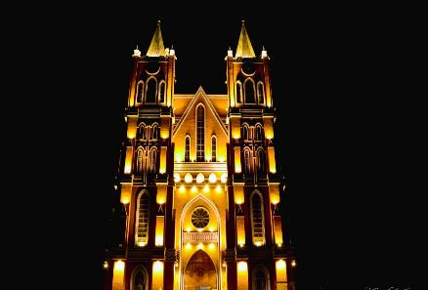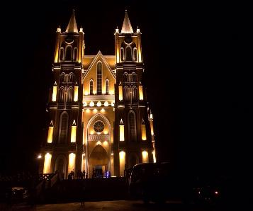

🛏 **พักที่ MATRYOSHKA DOLL HOTEL หรือเทียบเท่าระดับ 4** 

**วันที่แปด ม่านโจวหลี่ – ทะเลสาบฮูหลุน – ไฮ่ลาร์เอ่อร์ – สวนสันติภาพสะพานต้วนเฉียว (สะพานขาด) – จัตุรัสเจงกิสข่าน**

**เช้า**  🍽 **รับประทานอาหารเช้า ณ ห้องอาหารโรงแรม**

นำท่านเดินทางสู่ **ทะเลสาบฮูหลุน** **(ใช้เวลาเดินทางประมาณ 1 ช.ม.)** เป็นทะเลสาบน้ำจืดที่ใหญ่ที่สุดในมองโกเลียใน และเป็นหนึ่งในทะเลสาบที่ใหญ่ที่สุดของจีน และถือเป็นแหล่งท่องเที่ยวธรรมชาติที่งดงาม มีระบบนิเวศที่อุดมสมบูรณ์ พร้อมบรรยากาศที่เงียบสงบและวิวทิวทัศน์กว้างไกลสุดลูกหูลูกตาวิวของทะเลสาบงดงามตลอดทั้งปี โดยเฉพาะในช่วงพระอาทิตย์ขึ้นและตก ซึ่งท้องฟ้าจะสะท้อนลงบนผืนน้ำ สร้างบรรยากาศที่โรแมนติกและเหมาะแก่การถ่ายภาพ

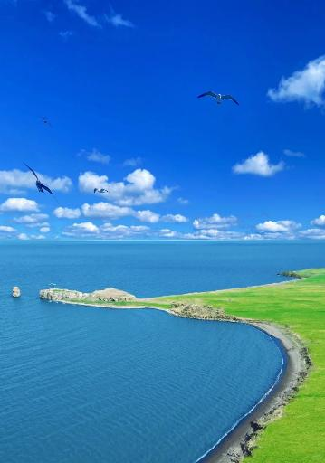

**เที่ยง** 🍽 **รับประทานอาหารกลางวันที่ภัตตาคาร**

**บ่าย** นำท่านเดินทางกลับสู่ **เมืองไฮ่ลาร์เออร์ (ใช้เวลาเดินทางประมาณ 3.30 ช.ม.)** ศูนย์กลางทางการเมืองเศรษฐกิจวัฒนธรรมการแพทย์การศึกษาการขนส่งการศึกษา และศูนย์การท่องเที่ยวของฮูหลุนเป้ยเอ๋อร์ ได้รับการขนานนามว่า “ไข่มุกแห่งทุ่งหญ้า” มีความหลากหลาย ทางชาติพันธุ์รวมกว่า 26 ชนเผ่า

และนำท่านสู่ **สวนสันติภาพสะพานต้วนเฉียว (สะพานขาด)** เป็นสถานที่ท่องเที่ยวที่มีความสำคัญทางประวัติศาสตร์ ตั้งซึ่งเกี่ยวข้องกับเหตุการณ์สงครามจีน-ญี่ปุ่น และยังเป็นจุดชมวิวที่สามารถมองเห็นพรมแดนระหว่างจีนและเกาหลีเหนือบรรยากาศเงียบสงบ เหมาะสำหรับการเดินเล่นและพักผ่อน

นำท่านเยี่ยมชม **จัตุรัสเจงกิสข่าน** เป็นแลนด์มาร์กสำคัญของเมืองหลวงของเขตปกครองตนเองมองโกเลียใน จัตุรัสแห่งนี้เป็นศูนย์กลางทางวัฒนธรรมและประวัติศาสตร์ของเมือง มีสถาปัตยกรรมและประติมากรรมที่สะท้อนถึงความยิ่งใหญ่ของจักรพรรดิ เจงกิสข่าน และวัฒนธรรมมองโกล มีรูปปั้นขนาดใหญ่ของเจงกิสข่านที่ตั้งตระหง่านเป็นสัญลักษณ์ของความรุ่งเรืองของจักรวรรดิมองโกลอาคารรอบ ๆ จัตุรัสมีการออกแบบที่ได้รับอิทธิพลจากวัฒนธรรมมองโกล ผสมผสานกับสไตล์จีนแผ่นดินใหญ่

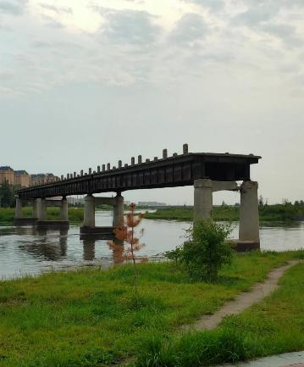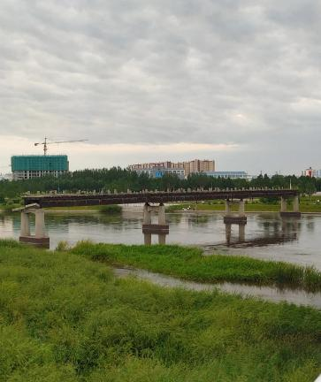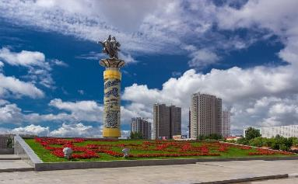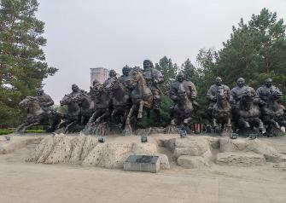

**ค่ำ** 🍽 **รับประทานอาหารค่ำที่ภัตตาคาร เมนูพิเศษ..อาหารกวางตุ้ง**

🛏 **พักที่ BAVARIA REGENT HOTEL HAILAR หรือเทียบเท่าระดับ 5** 

**วันที่เก้า ไฮ่ลาร์เออร์ – ปักกิ่ง (CA1132:10.40-12.55) – Xiangyun Town – ปักกิ่ง – กรุงเทพ (สุวรรณภูมิ) (CA979: 20.05-00.10+1)**

**เช้า**  🍽 **รับประทานอาหารเช้า ณ ห้องอาหารโรงแรม**

สมควรแก่เวลานำท่านเดินทางสู่สนามบิน เพื่อเดินทางกลับประเทศไทย

**10.40 น.**  เหินฟ้าสู่ **เมืองปักกิ่ง โดยสายการบิน** [**AIR CHINA**](https://www.skyscanner.co.th/airline/airline-shandong-airlines-sc.html) **เที่ยวบินที่ CA1132**✈

### **12.55 น.** เดินทางถึง **สนามบินกรุงปักกิ่ง** เมืองประวัติศาสตร์เก่าแก่ เดิมทีปักกิ่งเคยเป็นเมืองสำคัญทางการค้าของอาณาจักรเยี่ยนเมื่อ 500 ปีก่อนคริสตกาลหลังจากพิธีตรวจคนเข้าเมือง

**เที่ยง** 🍽 **รับประทานอาหารกลางวันที่ภัตตาคาร**

### **บ่าย** นำท่านสู่ **Xiangyun Town** แหล่งไลฟ์สไตล์ระดับไฮเอนด์ บรรยากาศสไตล์ยุโรปผสมผสานกับองค์ประกอบ โมเดิร์น ที่นี่รวมแหล่งช้อปปิ้งร้านค้าชื่อดังมากมาย ร้านอาหารระดับพรีเมียม ให้ท่านได้เลือกซื้อของฝากแก่ญาติ สนิทมิตรสหาย

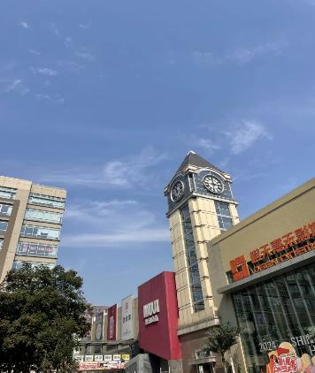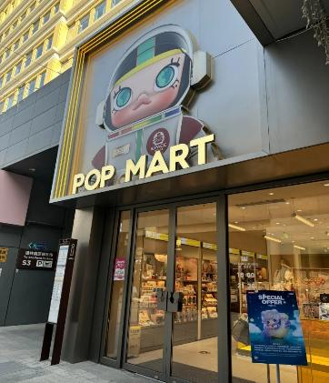

สมควรแก่เวลานำท่านเดินทางสู่สนามบิน เพื่อเดินทางกลับประเทศไทย

20.05**20.05 น.** เหินฟ้าสู่ **กรุงเทพฯ (สุวรรณภูมิ) โดยสายการบิน** [**AIR CHINA**](https://www.skyscanner.co.th/airline/airline-shandong-airlines-sc.html) **เที่ยวบินที่ CA979✈**

***(*บริการ*อาหารและเครื่องดื่มบนเครื่อง)***

**00.10+1 น.** ถึง **ท่าอากาศยานสุวรรณภูมิ กรุงเทพฯ** โดยสวัสดิภาพ พร้อมความประทับใจ**.........** ☺ ☺ ☺ ☺

**\*\*\*\*\*\*\*\*ขอบคุณทุกท่านที่ใช้บริการ\*\*\*\*\*\*\*\***

☺ ☺ ☺ ☺ **ซื่อสัตย์ จริงใจ ห่วงใย เน้นบริการ คืองานของเรา** ☺ ☺ ☺ ☺

**\*\*หมายเหตุ: โปรแกรมและราคาสามารถเปลี่ยนแปลงได้ตามความเหมาะสมโดยไม่ต้องแจ้งให้ทราบล่วงหน้าทางบริษัทฯ จะถือผลประโยชน์ของลูกค้าเป็นสำคัญ\*\***

**\*\*\*ในกรณีที่ลูกค้าต้องออกตั๋วโดยสารภายในประเทศ (เครื่องบิน ,รถทัวร์ ,รถไฟ) กรุณาติดต่อเจ้าหน้าที่ของบริษัทฯ เพื่อเช็คว่ากรุ๊ปมีการคอนเฟิร์มเดินทางก่อนทุกครั้ง เนื่องจากสายการบินอาจมีการปรับเปลี่ยนไฟล์ทบิน หรือเวลาบิน โดยไม่ได้แจ้งให้ทราบล่วงหน้า ทางบริษัทฯ จะไม่รับผิดชอบใด ๆ ในกรณี ถ้าท่านออกตั๋วภายในโดยไม่แจ้งให้ทราบและหากไฟล์ทบินมีการปรับเปลี่ยนเวลาบิน เพราะถือว่าท่านยอมรับในเงื่อนไขดังกล่าว\*\*\***

|  |
| --- |
| **อัตราค่าบริการ (ราคาต่อท่าน)** |

|  |  |  |  |
| --- | --- | --- | --- |
| **วันเดินทาง** | **ราคาทัวร์ผู้ใหญ่**  **พักห้องละ 2-3 ท่าน**  **(15 ท่านออกเดินทาง)** | **พักเดี่ยว**  **จ่ายเพิ่ม** | **ราคาทัวร์ผู้ใหญ่**  **ไม่รวมตั๋ว** |
| **12 – 20 มิถุนายน 2568** | **69,999 บาท/ท่าน** | **14,000 บาท/ท่าน** | **49,999 บาท/ท่าน** |
| **26 มิถุนายน – 4 กรกฎาคม 2568** | **69,999 บาท/ท่าน** | **14,000 บาท/ท่าน** | **49,999 บาท/ท่าน** |
| **4 – 12 กันยายน 2568** | **67,999 บาท/ท่าน** | **14,000 บาท/ท่าน** | **49,999 บาท/ท่าน** |
| **8 – 16 กันยายน 2568** | **67,999 บาท/ท่าน** | **14,000 บาท/ท่าน** | **49,999 บาท/ท่าน** |

**อัตราค่าบริการดังกล่าวรวม**

1. **ค่าตั๋วเครื่องบิน**ชั้นทัศนาจร ไป-กลับ พร้อมกรุ๊ป ตามที่ระบุไว้ในรายการเท่านั้น **ตั๋วเครื่องบินที่ใช้เป็นแบบกรุ๊ปไม่สามารถเลือกที่นั่งล่วงหน้าได้ (ท่านจะได้รับที่นั่งแบบสุ่มเท่านั้น)**
2. **ค่าภาษีสนามบิน**ทุกแห่ง หากสายการบินมีการปรับราคาภาษีน้ำมันขึ้น ทางบริษัทฯ ขอสงวนสิทธิ์เก็บค่าภาษีน้ำมันเพิ่มตามความเป็นจริง ก่อนการเดินทาง**\*\*ราคาทัวร์นี้เช็คภาษีน้ำมัน ณ วันที่ 25 มี.ค.68** **
3. **ค่าโรงแรม**ระดับมาตรฐาน (พักห้องละ 2-3 ท่าน)

กรณีห้อง TWIN BED (เตียงเดี่ยว 2 เตียง) ซึ่งโรงแรมไม่มีหรือเต็ม ทางบริษัทขอปรับเป็นห้อง DOUBLE BED แทนโดยมิต้องแจ้งให้ทราบล่วงหน้า หรือ หากต้องการห้องพักแบบ DOUBLE BED ซึ่งโรงแรมไม่มีหรือเต็ม ทางบริษัทขอปรับเป็นห้อง TWIN BED แทนโดยมิต้องแจ้งให้ทราบล่วงหน้า เช่นกัน กรณีพักแบบ TRIPLE ROOM 3 ท่าน 1 ห้อง ท่านที่ 3 อาจเป็นเสริมเตียง หรือ SOFA BED หรือ เสริมฟูกที่นอน ทั้งนี้ขึ้นอยู่กับรูปแบบการจัดห้องพักของโรงแรมนั้นๆ

1. ค่าอาหาร ตามที่ระบุไว้ในรายการ
2. **ค่ายานพาหนะ** และค่าธรรมเนียมเข้าชมสถานที่ต่างๆ ตามที่ระบุไว้ในรายการ
3. **น้ำหนักสัมภาระ ท่านละไม่เกิน 23 กิโลกรัม จำนวนท่านละ 1 ใบ**  สัมภาระติดตัวขึ้นเครื่องได้ 1 ชิ้น ต่อท่าน น้ำหนักต้องไม่เกิน 5 กิโลกรัม, ค่าประกันวินาศภัยเครื่องบินตามเงื่อนไขของแต่ละสายการบินที่มีการเรียกเก็บ
4. 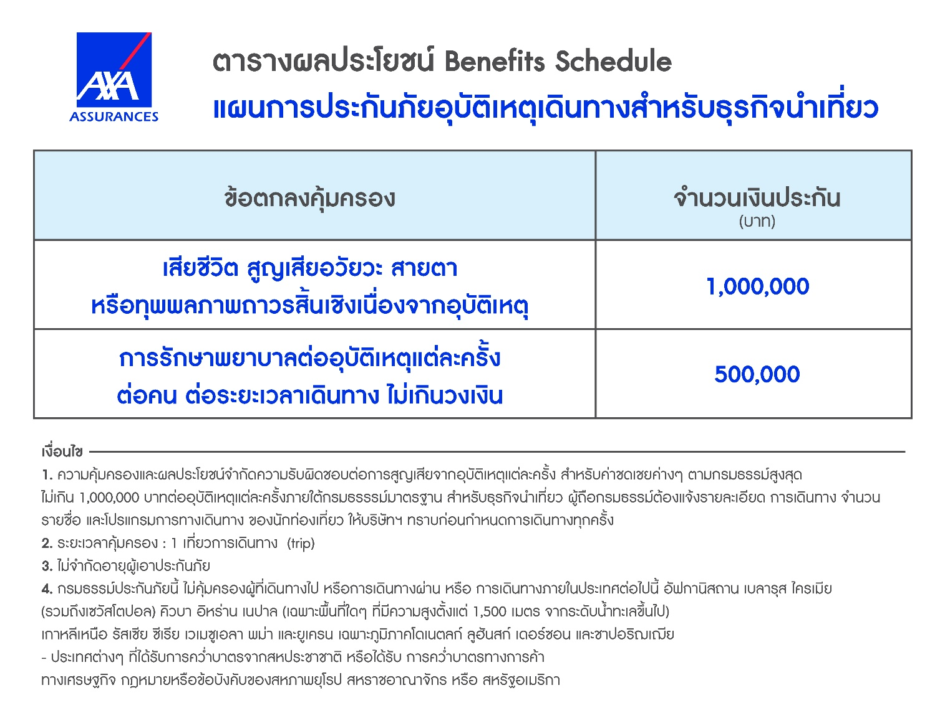**ค่าประกันอุบัติเหตุในการเดินทางต่างประเทศ**

**8.ค่าประกันสุขภาพในการเดินทางต่างประเทศ**

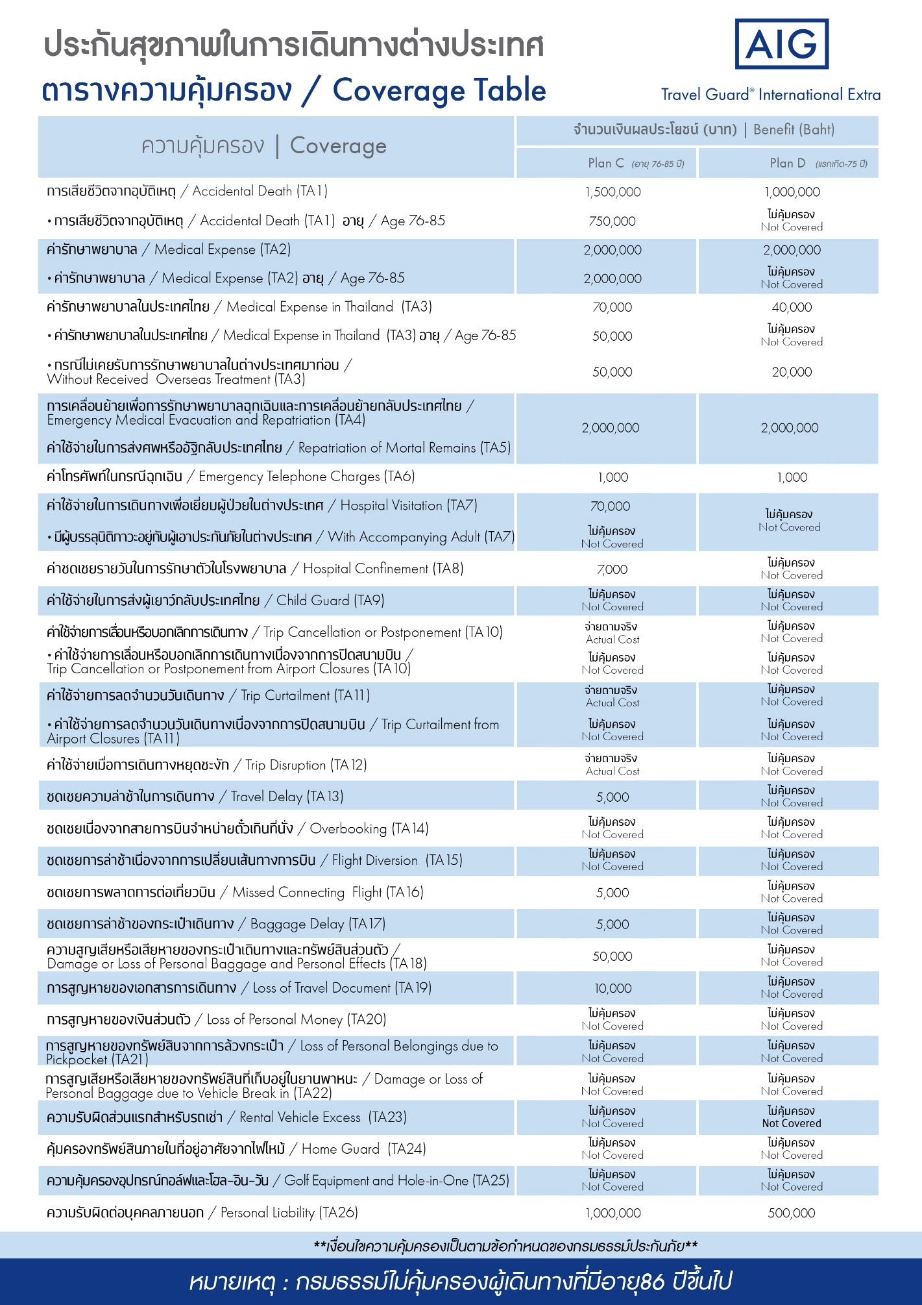

**อัตราค่าบริการดังกล่าวไม่รวม**

1. **ค่าธรรมเนียมยื่นวีซ่าท่องเที่ยวเข้าประเทศจีน ผู้ถือหนังสือเดินทางไทย (หมายเหตุ : ตั้งแต่วันที่ 1 มีนาคม 2567 จีนยกเลิกการขอวีซ่าสำหรับหนังสือเดินทางไทย ท่านสามารถเข้าจีนโดยไม่ต้องขอวีซ่า )** **ยกเว้นกรณีการพำนักถาวร การทำงาน การศึกษา กิจกรรมด้านสื่อ หรือกิจกรรมอื่น ๆ ที่จำเป็นต้องได้รับการอนุญาตล่วงหน้าจากหน่วยงานที่รับผิดชอบของอีกฝ่ายหนึ่ง**
2. ค่าทำหนังสือเดินทางทุกประเภท
3. ค่าดำเนินการคัดกรองตรวจหาเชื้อ RT-PCR หรือ ATK ในกรณีที่ประเทศจีนต้องให้ตรวจ
4. **ค่าใช้จ่ายอื่นๆ** ที่นอกเหนือจากรายการระบุ เช่น ค่าใช้จ่ายส่วนตัวอื่นๆ ฯลฯ
5. **กรุณาเตรียมค่าทิปหัวหน้าทัวร์ ไกด์และคนขับรถ รวม 2,500 บาทต่อคน (เด็กชำระทิปเท่ากับผู้ใหญ่)**
6. **ค่าภาษี**มูลค่าเพิ่ม VAT 7 % และหักภาษี ณ ที่จ่าย 3 % ในกรณีที่ลูกค้าต้องการใบเสร็จรับเงินที่ถูกต้อง จะต้องบวกค่าภาษีมูลค่าเพิ่ม และหัก ณ ที่จ่าย จากยอดขายจริงทั้งหมดเท่านั้น และโปรดแจ้งทางบริษัทฯ จะออกให้ภายหลัง ขอสงวนสิทธิ์ออกใบเสร็จที่ถูกให้กับบริษัททัวร์เท่านั้น
7. **ค่าวีซ่าจีนสำหรับชาวต่างชาติ**
8. ค่าธรรมเนียมน้ำมันและภาษีสนามบิน ในกรณีที่สายการบินมีการปรับขึ้นราคา

